Лабораторная работа № 5

Изучение процесса заряда и разряда конденсатора

Выполнил:
Ермаков Алексей,
группа Б03-004.
Специально для курса общеинженерной подготовки МФТИ.
Оглавление
1. Цель исследования 3
2. Экспериментальная установка 4
2.1. Оборудование 4
2.2. Электрическая схема установки 4
3. Описание исследуемого процесса 5
4. Измерения 6
4.1. Прямые измерения 6
4.2. Обработка данных 6
5. Выводы 8

Цель исследования
Проверить теоретически полученные зависимости экспериментально.

Экспериментальная установка

Оборудование
Для проведения эксперимента использовалось следующее оборудование:
- Raspberry Pi 4 (рисунок 1)
- Плата расширения (рисунок 2)
- Кнопка тактовая, конденсатор, резистор
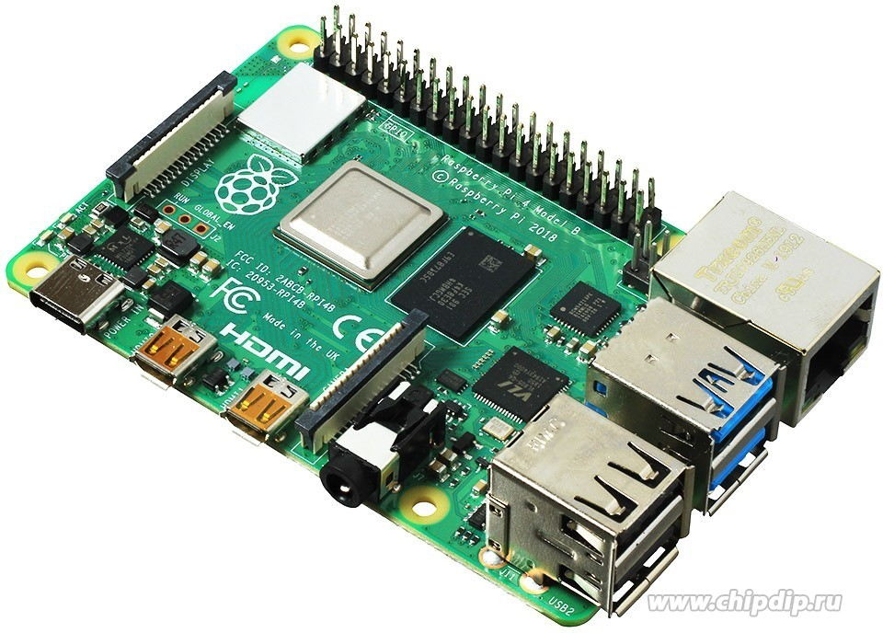  Рисунок 1: Raspberry Pi 4 | 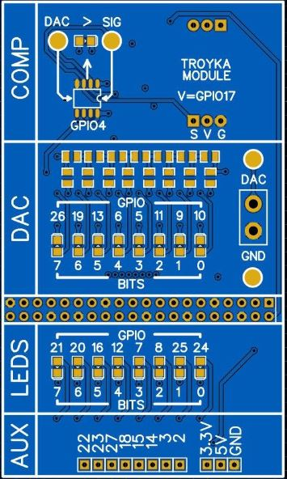  Рисунок 2: Плата расширения
(изображения брались из открытых источников — www.chipdip.ru; файл, приложенный к занятиям по общеинженерной подготовке)

Электрическая схема установки
Электрическая схема прибора представлена на рисунке 3.
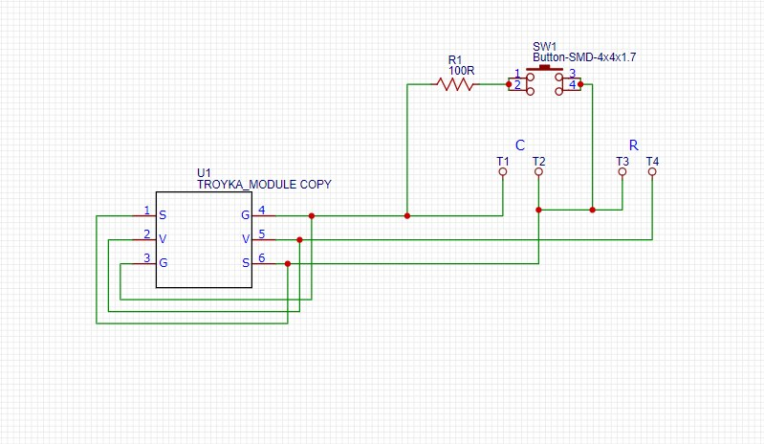
Рисунок 3: Схема установки

Описание исследуемого процесса
В ходе эксперимента, на конденсатор подаётся питание от Pasberry Pi. В процессе зарядки на обкладках конденсатора накапливается электрический заряд, в результате чего разность потенциалов между обкладками уменьшается и, как следствие, уменьшается скорость зарядки конденсатора. Теоретически, была получена зависимость значения заряда на конденсаторе от времени (формула 1).
(1)
Где Q – заряд на обкладке конденсатора в данный момент, Q₀ — начальное значение заряда, t – время от начала измерения, T – некоторая постоянная, определяемая формулой 2.
(2)
Где R – сопротивление проводника (в нашем случае резистора, соединённого с конденсатором), C – ёмкость конденсатора.
Формула 3 определяет соотношение между зарядом на конденсаторе, его ёмкостью и разностью потенциалов (U) между обкладками.
(3)
Из формул 1 и 3 можно получить связь между напряжением на конденсаторе и временем (формула 4).
(4)
Аналогичные рассуждения приводят к уравнению U(t) для разрядки конденсатора (формула 5).
(5)
Где U₀ – начальное напряжение на конденсаторе.

Измерения

Прямые измерения
Измерение текущего напряжения на конденсаторе проводится с помощью компаратора, встроенного в Troyka-модуль, поиск напряжение подбирается бинарным поиском от минимального значения — 0 В, до максимального — 3.3 В. При нажатии на тактовую кнопку, конденсатор замыкается на выход GND платы, т. е. быстро разряжается.
Полученные зависимости U(t) имеют экспоненциальный вид. Причём время полной зарядки/разрядки конденсатора — бесконечность. Поэтому в работе конденсатор считался заряженным, при достижении на обкладках напряжения в 95% от максимального (напряжение, получаемое на плате при настройке цифрового порта в режим выхода), разряженным — при достижении на обкладках напряжения в 5% от минимального (напряжение, получаемое на плате при настройке цифрового порта в режим входа).
Прямые измерения, полученные вышеописанным способом, автоматически сохранялись в тестовые файлы:
- data – значения напряжений, выраженные числом от 0 до 255
- settings – частота измерений времени и частота дискретизации компаратора (чувствительность прибора, измеряющего напряжения)

Обработка данных
Полученные данные обрабатывались в программе MATLAB (строился график и вычислялось время зарядки и разрядки исследуемого конденсатора). График полученной зависимости U(t) представлен на рисунке 4.
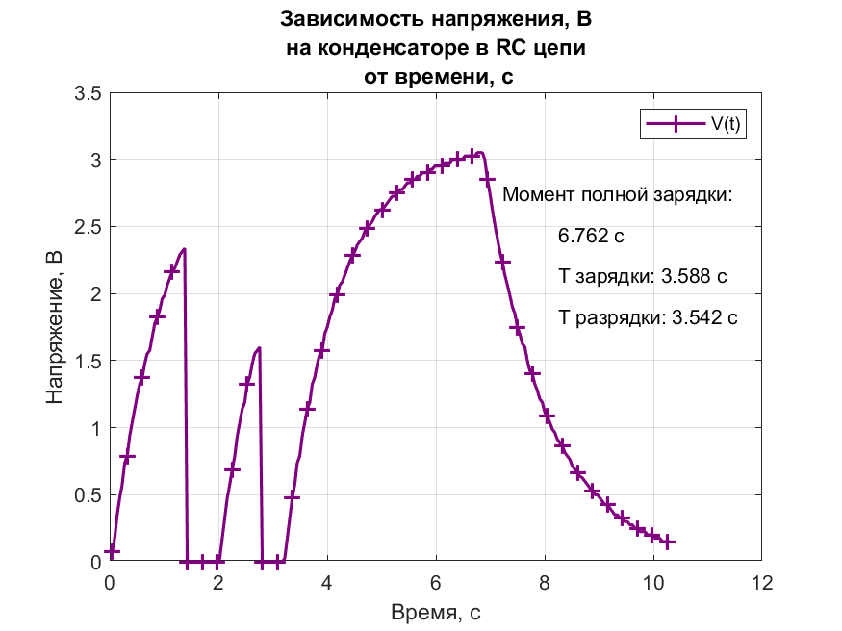
Рисунок 4: Зависимость U(t) в RC цепи
В ходе эксперимента дважды сбрасывались напряжения на конденсаторе, что можно видеть на графике. Полученная в итоге зависимость достаточно близка к теоретической модели — экспонента с близкими к теоретическим расчётам временами зарядки и разрядки (предварительная оценка предсказывала T = 3,6-3,8 с), а так же почти совпадающими временами зарядки и разрядки.

Выводы
Полученная экспериментальная зависимость с достаточно хорошей точностью соответствует теоретической модели, поэтому можно считать теоретическую модель справедливой.

